

# ISW – Gruppo 01 – TeamSoftwareRevolution

# Giudizio sul seminario Real-t

Redattori: Carta Stefano 48554;

Carta Fabio 65006;

Argiolas Alessandro 49062;

Bertulu Giovanni 49044;

Desogus Omar 48975;

Fadda Luca 49006;

Zucca Luigi 65053;

In data 16 maggio 2016 il gruppo01 – TeamSoftwareRevolution – si è riunito per discutere e commentare la presentazione, tenutasi in classe, dell’azienda Real-T.

La riunione si è svolta correttamente e senza complicazioni, nonostante l’assenza fisica di un membro del team sopperita però dall’ utilizzo di Skype.

I componenti del team, dopo aver espresso il loro voto su moodle, hanno rilasciato un giudizio stilistico e tecnico sui contenuti e sull’ esposizione della presentazione.

Il giorno della presentazione erano presenti tutti i membri del gruppo:

* Carta Stefano (Team Leader)
* Carta Fabio
* Argiolas Alessandro
* Bertulu Giovanni
* Desogus Omar
* Fadda Luca
* Zucca Luigi

Di seguito verranno mostrati i commenti e le valutazioni di ogni membro, la foto prova dell’assemblea e la valutazione complessiva.

## Carta Stefano

“Presentazione interessante, seria e professionale ma con alcuni limiti.

Le diapositive, fatte molto bene, non mostravano alcun esempio di applicazione pratica dei prodotti creati dall’ azienda ne del lavoro che ha portato alla loro creazione.

Alcuni esempi vengono comunque esposti oralmente anche se in modo parziale.

Infine, la presentazione, pur avendo trattato argomenti interessanti è stata poco coinvolgente.”

## Carta Fabio

“La presentazione ha scaturito un interesse nei confronti dell’ azienda.

Sono stati esposti i punti fondamentali, concentrandosi soprattutto sui prodotti ma è stata anche poco coinvolgente.”

## Argiolas Alessandro

“Nonostante gli argomenti trattati fossero molto interessanti, la presentazione non è stata coinvolgente e non è riuscita a catturare l’attenzione, sarebbe stata gradita qualche battuta e avrebbe fatto piacere cercare di coinvolgere maggiormente la classe.”

## Bertulu Giovanni

“Presentazione piacevole e coinvolgente, soprattutto per merito dell’oratore Bonazzo.

I contenuti vengono esposti in maniera chiara e si mette ben in risalto la solidità dell’azienda elencando i vari partner tecnologici.

Vengono presentati diversi progetti, tra cui il sistema MYELETTRA e il nuovo portale del comune di Cagliari.

Forse, l’unica pecca è stata quella di trascurare l’offerta di stage, lasciata troppo sul vago; sarebbe stato bello un maggiore coinvolgimento della classe durante questa fase.”

## Desogus Omar

“Contenuti abbastanza precisi e slide scorrevoli, argomenti interessanti ma presentazione poco coinvolgente.

Esposizione troppo rigida e seria.”

## Fadda Luca

“Gli argomenti trattati erano interessanti ma la presentazione non è stata molto coinvolgente, avrei preferito un maggiore coinvolgimento con la classe.”

## Zucca Luigi

“La società Real T, attraverso una presentazione coinvolgente e accattivante, si è presentata molto bene alla classe. La società si occupa di sviluppare progetti software per mobile, WEB e Internet of Things. Ritengo molto interessanti le soluzioni che stanno sviluppando per il monitoraggio dei consumi elettrici.”

Seguono i voti espressi sul form messo a disposizione dal docente sulla piattaforma moodle.

I voti, esprimono il giudizio dei membri del team sul seminario Real-T sulla base del valore e dell’utilità delle informazioni ricevute, in una scala da 1 (basso) a 5 (alto).

|  |  |
| --- | --- |
| **Membri** | **Voto** |
| *Carta Stefano* | **4** |
| *Carta Fabio* | **4** |
| *Argiolas Alessandro* | **3** |
| *Bertulu Giovanni* | **5** |
| *Desogus Omar* | **3** |
| *Fadda Luca* | **4** |
| *Zucca Luigi* | **5** |
| **MEDIA** | **4** |

La figura testimonia la veridicità dell’organizzazione dell’ incontro per discutere sul seminario.

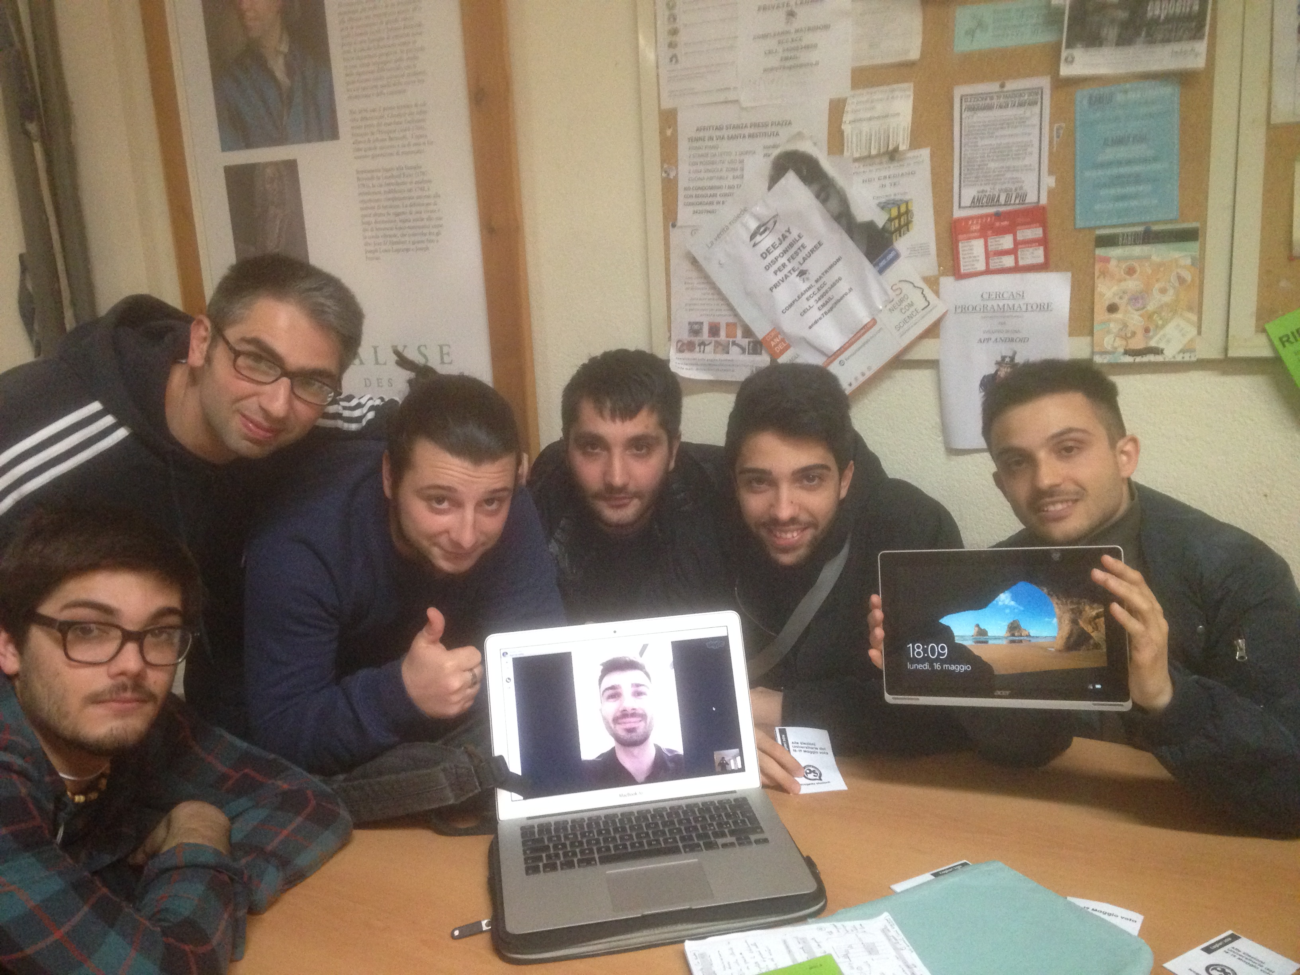

Conclusioni

Concludendo, il team pensa che la presentazione sia stata nel complesso interessante e ben definita, con ottimi lucidi e buone spiegazioni.

All’interno del gruppo, vi sono pareri contrastanti per quanto riguarda l’esposizione e i temi trattati e approfonditi.

Alcuni membri sostengono che i progetti e i prodotti creati e distribuiti dall’azienda, sono stati presentati egregiamente mentre altri componenti criticano il fatto che non ci sia stato un dovuto approfondimento a riguardo.

Quello che maggiormente si nota, è la critica riguardante l’esposizione; essa infatti tendeva ad essere poco coinvolgente per la classe seppur bel fatta.

Autovalutazione

Il team, si auto-valuta sulla base del seguente algoritmo fornito dal docente:

**Voto = C – (a) – (b)**

Dove,

**C**: Voto assegnato alla propria relazione

**a**: Assenti = componenti team – componenti presenti

**b**: a – numero di componenti presenti che hanno espresso un giudizio

*Componenti del team*: 7

*Componenti assenti*: 0

**a** = 7 – 7 = 0

*Componenti che hanno espresso un giudizio*: 7

**b** = 0 – 7 = -7

*Voto assegnato alla relazione*:

**C** = 29

*Calcolo del voto finale:*

**Voto = 29 – (0) – (-7) = [36]**